
责任编辑：郭晶晶
电 话：86-010-58303547
传 真：86-010-58303388
编辑邮箱：yly@chinaccm.com
地址：北京市朝阳区高碑店盛世龙源12号楼（邮编：100022）

聚丙烯
2019.7.26
聚丙烯市场周报目录
一、一周石化企业PP出厂价格及生产情况 3
1、 PP出厂价格 3
2、 PP出厂价格走势图 15
3、部分石化厂家装置情况 15
二、一周国内PP市场评述 16
1、一周国内PP市场分析及后市预测 16
三、本周国际PP市场报价及走势图 19
1．一周国际PP市场价格汇总表 19
2．国际PP市场价格走势图 19
四、上游动态 20
1、国际原油期货价格走势图 20
2、远东丙烯市场价格 20
3.亚洲丙烯价格走势图 21

一、一周石化企业PP出厂价格及生产情况

PP出厂价格
（单位：元/吨）

销售公司 | 生产厂家 | 牌号 | 用途 | 涨跌 | 2019/7/25 | 2019/7/18 | 备注
中油东北 | 大庆炼化 | EPS30R | 共聚 | -350 | 8550 | 8900 | 定价
中油东北 | 大庆炼化 | PA-14D | 管材 | -100 | 10100 | 10200 | 定价
中油东北 | 大庆炼化 | PPB4228 | 管材 | -100 | 9200 | 9300 | 定价
中油东北 | 大庆炼化 | T30S | 拉丝 | -250 | 8550 | 8800 | 定价
中油东北 | 大庆炼化 | T38F | 膜料 | -250 | 8550 | 8800 | 定价
中油东北 | 大庆石化 | T30S | 拉丝 | -250 | 8650 | 8900 | 定价
中油东北 | 大庆石化 | T38F | 膜料 | -250 | 8550 | 8800 | 定价
中油东北 | 大连石化 | T30S | 拉丝 | -250 | 8550 | 8800 | 无货
中油东北 | 大连石化 | T36F | 膜料 | -250 | 8550 | 8800 | 定价
中油东北 | 大连石化 | Z69S | 纤维 | -250 | 8700 | 8950 | 定价
中油东北 | 大连西太 | T30S | 拉丝 | -400 | 8500 | 8900 | 无货
中油东北 | 抚顺石化 | T30S | 拉丝 | -250 | 8550 | 8800 | 定价 Z69S-1
中油东北 | 抚顺石化 | T38FE | 膜料 | -250 | 8650 | 8900 | 定价
中油东北 | 抚顺石化 | Z30S | 纤维 | -250 | 8650 | 8900 | 无货
中油华东 | 大庆炼化 | Z30S | 纤维 | - | 8950 | 8950 | 定价
中油华东 | 大庆石化 | T30S | 拉丝 | -100 | 9000 | 9100 | 定价
中油华东 | 大庆石化 | T38F | 膜料 | -100 | 8900 | 9000 | 定价
中油华东 | 独山子石化 | EPS30R | 共聚 | - | 8900 | 8900 | 无货
中油华北 | 华北石化 | LI28F | 膜料 | -200 | 8700 | 8900 | 定价
中油华北 | 华北石化 | T30S | 拉丝 | -200 | 8600 | 8800 | 定价
中油华北 | 大庆炼化 | PA14D | 管材 | 100 | 10400 | 10300 | 无货
中油华北 | 大庆炼化 | PPB4228 | 管材 | -250 | 9150 | 9400 | 定价
中油华北 | 大庆石化 | T30S | 拉丝 | -200 | 8800 | 9000 | 定价
中油华北 | 大庆石化 | T38F | 膜料 | -200 | 8700 | 8900 | 挂牌
中油华北 | 独山子石化 | EPS30R | 共聚 | -250 | 8800 | 9050 | 挂牌
中油华南 | 兰港 | H9018 | 餐盒专用料 | -200 | 9200 | 9400 | 挂牌
中油华南 | 大庆石化 | T30S | 拉丝 | - | - | 9050 | 挂牌
中油华南 | 广西钦州石化 | L5E89 | 拉丝 | -250 | 8750 | 9000 | 无货
中油华南 | 独山子石化 | K8003 | 共聚 | - | 9250 | 9250 | 无货
中油西北 | 兰州石化 | F401 | 拉丝 | - | 9300 | 9300 | 无货
中油西北 | 兰州石化 | T30S | 拉丝 | -100 | 8800 | 8900 | 挂牌
中油西北 | 独山子石化 | EPS30R | 共聚 | -250 | 8950 | 9200 | 无货
中油西北 | 独山子石化 | T30S | 拉丝 | - | 8800 | 8800 | 挂牌HB01MF
中油西南 | 兰州石化 | SP179 | 汽车专用料（高熔共聚） | - | 9100 | 9100 | 挂牌
中油西南 | 兰州石化 | T30S | 拉丝 | -100 | 8950 | 9050 | 挂牌
中油西南 | 兰州石化 | T38F | 膜料 | -100 | 8950 | 9050 | 挂牌
中油西南 | 兰港 | H9018 | 餐盒专用料 | - | 9350 | 9350 | 挂牌
中油西南 | 大庆炼化 | PA14D | 管材 | -100 | 10500 | 10600 | 挂牌
中油西南 | 大庆炼化 | V30G | 软塑料 | -100 | 8800 | 8900 | 挂牌
中油西南 | 独山子石化 | 0640P | 管材 | - | - | - | 无货
中油西南 | 独山子石化 | EPS30R | 共聚 | - | 9400 | 9400 | 无货
中油西南 | 独山子石化 | F1002B | 膜料 | - | 9750 | 9750 | 挂牌
中油西南 | 独山子石化 | K8003 | 共聚 | - | 9500 | 9500 | 挂牌
中油西南 | 独山子石化 | S1003 | 拉丝 | -100 | 8950 | 9050 | 无货
中油西南 | 独山子石化 | T30S | 拉丝 | -100 | 8950 | 9050 | 无货
中石化销售华东分公司 | 上海石化 | F280/F280S | 膜料 | - | 8950 | 8950 | 挂牌
中石化销售华东分公司 | 上海石化 | F800E/F800EDF | 流延膜 | - | 10100 | 10100 | 无货
中石化销售华东分公司 | 上海石化 | FC801/FC801M | 流延膜 | - | 9050 | 9050 | 挂牌
中石化销售华东分公司 | 上海石化 | GM1600E | 透明丙 | -450 | 10000 | 10450 | 无货
中石化销售华东分公司 | 上海石化 | M180R | 低熔共聚 | -100 | 8800 | 8900 | 挂牌
中石化销售华东分公司 | 上海石化 | M250E | 透明丙 | -350 | 10350 | 10700 | 挂牌
中石化销售华东分公司 | 上海石化 | M2600R | 高熔共聚 | -100 | 8800 | 8900 | 挂牌
中石化销售华东分公司 | 上海石化 | M700R | 低熔共聚 | -100 | 8900 | 9000 | 无货
中石化销售华东分公司 | 上海石化 | M800E | 透明丙 | -350 | 10100 | 10450 | 挂牌
中石化销售华东分公司 | 上海石化 | T300 | 拉丝 | - | 8950 | 8950 | 挂牌
中石化销售华东分公司 | 上海石化 | Y1600 | 纤维料 | - | 9100 | 9100 | 无货
中石化销售华东分公司 | 上海石化 | Y2600T | 纤维 | - | 9100 | 9100 | 无货
中石化销售华东分公司 | 九江石化 | T30S | 拉丝 | - | 8800 | 8800 | 无货
中石化销售华东分公司 | 九江石化 | T36F | 膜料 | - | 8900 | 8900 | 无货
中石化销售华东分公司 | 扬子石化 | C180 | 冷水管材 | -150 | 8850 | 9000 | 挂牌
中石化销售华东分公司 | 扬子石化 | F401(PPH-T03-H) | 拉丝 | -100 | 8900 | 9000 | 挂牌
中石化销售华东分公司 | 扬子石化 | J340(PPB-M02) | 低熔共聚 | -200 | 8700 | 8900 | 挂牌
中石化销售华东分公司 | 扬子石化 | K8003(PPB-M02-V) | 低熔共聚 | -300 | 8750 | 9050 | 无货
中石化销售华东分公司 | 扬子石化 | K9927 | 高熔共聚 | -100 | 8800 | 8900 | 挂牌
中石化销售华东分公司 | 扬子石化 | S1004(PPH-T03) | 拉丝 | -100 | 8350 | 8450 | 挂牌
中石化销售华东分公司 | 扬子石化 | S700 | 纤维 | - | 8700 | 8700 | 无货
中石化销售华东分公司 | 镇海炼化 | EPS30R | 共聚 | -200 | 8700 | 8900 | 挂牌
中石化销售华东分公司 | 镇海炼化 | F280Z | 膜料 | - | - | - | 挂牌
中石化销售华东分公司 | 镇海炼化 | T30S | 拉丝 | -100 | 8900 | 9000 | 无货
中石化销售华中分公司 | 中原石化 | T30S(PPH-T03) | 拉丝 | -200 | 8600 | 8800 | 挂牌
中石化销售华中分公司 | 武汉凤凰 | T30S | 拉丝 | -200 | 8750 | 8950 | 挂牌
中石化销售华中分公司 | 武汉凤凰 | T36F(PPH-F03G) | 膜料 | -200 | 8750 | 8950 | 无货
中石化销售华中分公司 | 洛阳石化 | F401 | 拉丝 | -200 | 8600 | 8800 | 挂牌
中石化销售华中分公司 | 湖南长盛 | T30S | 拉丝 | -200 | 8700 | 8900 | 挂牌
中石化销售华中分公司 | 湖南长盛 | T38F(PPH-F03G) | 膜料 | -200 | 8750 | 8950 | 挂牌
中石化销售华中分公司 | 湖南长盛 | V30G(PPH-M18) | 注塑 | -200 | 8650 | 8850 | 挂牌
中石化销售华中分公司 | 湖南长盛 | Z30S-S | 纤维 | -200 | 8800 | 9000 | 挂牌
中石化销售华中分公司 | 荆门石化 | T30S | 拉丝 | -250 | 8700 | 8950 | 挂牌
中石化销售华中分公司 | 荆门石化 | T36F(PPH-F03D) | 膜料 | -200 | 8700 | 8900 | 无货
中石化销售华中分公司 | 荆门石化 | Z30S | 纤维 | - | 9000 | 9000 | 定价
中石化销售华北分公司 | 中沙石化 | 500N | 注塑 | -250 | 8550 | 8800 | 定价
中石化销售华北分公司 | 中沙石化 | 550J | 拉丝 | -250 | 8600 | 8850 | 定价FC801MX
中石化销售华北分公司 | 中沙石化 | EP200K | 低熔共聚 | -250 | 8650 | 8900 | 定价
中石化销售华北分公司 | 中沙石化 | EP300H | 低熔共聚 | -250 | 8650 | 8900 | 定价
中石化销售华北分公司 | 中沙石化 | EP548R | 高熔共聚 | -250 | 8700 | 8950 | 定价
中石化销售华北分公司 | 天津联合 | EPS30R | 低熔共聚 | -350 | 8750 | 9100 | 定价
中石化销售华北分公司 | 天津联合 | T30S | 拉丝 | -250 | 8750 | 9000 | 定价
中石化销售华北分公司 | 济南炼厂 | H30S | 无纺 | -150 | 8700 | 8850 | 定价
中石化销售华北分公司 | 济南炼厂 | T30S | 拉丝 | -250 | 8850 | 9100 | 定价
中石化销售华北分公司 | 济南炼厂 | T36F | 膜料 | - | - | 8550 | 定价
中石化销售华北分公司 | 济南炼厂 | W28 | 无纺 | -150 | 8700 | 8850 | 定价
中石化销售华北分公司 | 济南炼厂 | Z30S | 纤维 | -150 | 8700 | 8850 | 无货
中石化销售华北分公司 | 燕山石化 | 4220PPR | 管材 | -200 | 10450 | 10650 | 定价
中石化销售华北分公司 | 燕山石化 | B1101 | 管材 | -200 | 10850 | 11050 | 定价
中石化销售华北分公司 | 燕山石化 | B4101 | 管材 | -200 | 10100 | 10300 | 定价
中石化销售华北分公司 | 燕山石化 | B4808 | 透明丙 | -250 | 9700 | 9950 | 定价
中石化销售华北分公司 | 燕山石化 | B8101 | 管材 | -300 | 9050 | 9350 | 定价
中石化销售华北分公司 | 燕山石化 | C5606 | 三元共聚 | - | 10350 | 10350 | 定价
中石化销售华北分公司 | 燕山石化 | K1008 | 注塑 | -250 | 8900 | 9150 | 定价
中石化销售华北分公司 | 燕山石化 | K4818 | 无规共聚 | -250 | 10000 | 10250 | 定价
中石化销售华北分公司 | 燕山石化 | K4912 | 医用注射 | -250 | 9700 | 9950 | 定价
中石化销售华北分公司 | 燕山石化 | K6606 | 低熔共聚 | -350 | 8850 | 9200 | 定价
中石化销售华北分公司 | 燕山石化 | K7726 | 洗衣机 | -300 | 8700 | 9000 | 定价
中石化销售华北分公司 | 燕山石化 | K8003 | 低熔共聚 | -350 | 8850 | 9200 | 定价
中石化销售华北分公司 | 燕山石化 | K8303 | 低熔共聚 | -350 | 8850 | 9200 | 定价
中石化销售华北分公司 | 燕山石化 | K9026 | 超高抗冲共聚注塑 | -300 | 9150 | 9450 | 挂牌
中石化销售华北分公司 | 燕山石化 | S1003 | 拉丝 | -250 | 8800 | 9050 | 挂牌
中石化销售华北分公司 | 燕山石化 | T1701 | 土工隔栅专用料 | -250 | 9750 | 10000 | 挂牌
中石化销售华北分公司 | 青岛石化 | T30S | 拉丝 | -250 | 8900 | 9150 | 挂牌
中石化销售华北分公司 | 青岛石化 | T36F/F280Q | 膜料 | - | - | 8750 | 无货
中石化销售华北分公司 | 青岛石化 | V30G | 注塑 | -250 | 8750 | 9000 | 无货
中石化销售华北分公司 | 齐鲁石化 | EPS30R | 低熔共聚 | -300 | 8850 | 9150 | 无货
中石化销售华北分公司 | 齐鲁石化 | EPS30RA | 低熔共聚 | -300 | 8800 | 9100 | 无货
中石化销售华北分公司 | 齐鲁石化 | QP73N | 低熔共聚 | - | - | 9500 | 无货
中石化销售华北分公司 | 齐鲁石化 | QP83N/81N | 低熔共聚 | - | - | 9500 | 挂牌
中石化销售华北分公司 | 齐鲁石化 | SP179 | 汽车专用料（低熔共聚） | -300 | 8700 | 9000 | 挂牌
中石化销售华北分公司 | 齐鲁石化 | T30S | 拉丝 | -250 | 8600 | 8850 | 挂牌
中石化销售华北分公司 | 齐鲁石化 | T36F | 膜料 | - | 9000 | 9000 | 无货
中石化销售华南分公司 | 广州石化 | CJS700 | 注塑 | -200 | 9150 | 9350 | 挂牌
中石化销售华南分公司 | 广州石化 | CS820 | 纺丝 | -150 | 9000 | 9150 | 挂牌
中石化销售华南分公司 | 广州石化 | F401 | 拉丝 | -100 | 8850 | 8950 | 挂牌
中石化销售华南分公司 | 广州石化 | J501/JF501 | 拉丝 | -100 | 8900 | 9000 | 挂牌
中石化销售华南分公司 | 广州石化 | J641 | 共聚 | -100 | 9100 | 9200 | 挂牌
中石化销售华南分公司 | 广州石化 | J842 | 共聚 | -100 | 9100 | 9200 | 挂牌
中石化销售华南分公司 | 广州石化 | S800 | 纤维 | -150 | 9000 | 9150 | 挂牌
中石化销售华南分公司 | 海南炼厂 | T30S | 拉丝 | -100 | 8800 | 8900 | 挂牌
中石化销售华南分公司 | 海南炼厂 | T36F | 膜料 | - | 8900 | 8900 | 挂牌
中石化销售华南分公司 | 海南炼厂 | V30G | 注塑 | - | 9100 | 9100 | 挂牌
中石化销售华南分公司 | 海南炼厂 | Z30S | 纤维 | -100 | 8900 | 9000 | 挂牌
中石化销售华南分公司 | 湛江东兴 | T30S | 拉丝 | -100 | 8800 | 8900 | 挂牌
中石化销售华南分公司 | 湛江东兴 | V30G | 注塑 | - | 9250 | 9250 | 挂牌
中石化销售华南分公司 | 福建联合 | 1080K | 拉丝 | -100 | 8800 | 8900 | 挂牌
中石化销售华南分公司 | 福建联合 | 1100N | 注塑 | -150 | 8850 | 9000 | 挂牌
中石化销售华南分公司 | 福建联合 | 1104K | 拉丝 | - | 8900 | 8900 | 挂牌
中石化销售华南分公司 | 福建联合 | T30S | 拉丝 | -100 | 8900 | 9000 | 定价
中石化销售华南分公司 | 茂名石化 | EPC30R-H | 共聚 | -300 | 8900 | 9200 | 定价
中石化销售华南分公司 | 茂名石化 | EPS30R | 共聚 | -300 | 8850 | 9150 | 定价
中石化销售华南分公司 | 茂名石化 | EPT30R | 共聚 | -250 | 8850 | 9100 | 挂牌
中石化销售华南分公司 | 茂名石化 | HHP4 | 高熔共聚 | - | 9200 | 9200 | 定价
中石化销售华南分公司 | 茂名石化 | T30S | 拉丝 | -100 | 9000 | 9100 | 挂牌 C5608
中石化销售华南分公司 | 茂名石化 | Z30S/N-Z30S | 纤维 | -150 | 8900 | 9050 | 挂牌

PP出厂价格走势图
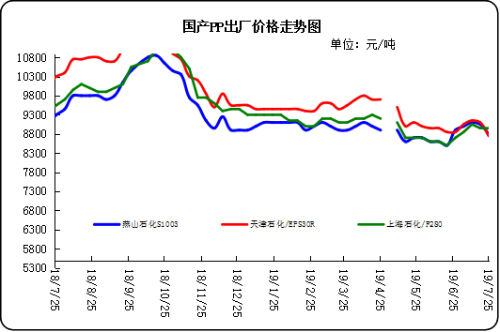

3、部分石化厂家装置情况
石化厂家 | 7月24日 | 产能（万吨/年）
齐鲁石化 | 产QCT20N，计划转产EPS30R | 7
燕山石化 | 一聚：产C5608 | 20
燕山石化 | 二聚：产PPR4220 | 4
燕山石化 | 三聚：昨天转产K9829H | 20
中原乙烯 | 新装置：产PPH-M16 | 10
中原乙烯 | 老装置：产PPB-M02 | 6
中沙天津 | 产EP548RQ | 45
天津联合 | 产EPS30R | 7
洛阳石化 | 老装置：2014年8月15日停车，该装置彻底停车 | 8
洛阳石化 | 新装置：产PPH-Y22 | 14
青岛炼化 | 产Z30S，计划明日转产FH-08 | 20
济南炼厂 | 产PPH-Y40(W28) | 12
上海石化 | 1PP：产M800E | 10
上海石化 | 2PP：产GM1600E | 10
上海石化 | 3PP：产M3000RH | 20
扬子石化 | 1PP装置A线：产J340，计划明日转产C180 | 10
扬子石化 | 1PP装置B线：12日起停车消缺三天 | 10
扬子石化 | 2PP装置：产PPB-M30-VH | 20
镇海炼化 | 1PP装置：产PPH-T03，计划明日转产M60T | 20
镇海炼化 | 2PP装置：产M02 | 30
九江石化 | 产T36F | 10
广州石化 | 一线：11月30日停车检修至元月8日开车 | 14
广州石化 | 二线：产CJS700 | 6
茂名石化 | 一线：产PPB-M02D | 17
茂名石化 | 二线：产N-Z30S | 30
茂名石化 | 三线：产K8003 | 20
北海炼化 | 11月23日起停车检修中，预计停车55天左右 | 20
福建联合 | 老装置：产T30S | 12
福建联合 | 新装置：一线产1100N，二线产1080K | 一线：33；二线：22
湛江东兴 | 产V30G | 14
钦州石化 | 产拉丝L5E89 | 20
海南炼厂 | 产T36F | 20
大庆石化 | 产T38F | 10
大庆炼化 | 老装置：产T30S | 30
大庆炼化 | 新装置：产V30G | 30
大连有机 | 新装置：产T30S | 20
大连有机 | 老装置A：产H39S-2 | 7
大连有机 | 老装置B：停车 | 5
大连西太 | 产T30S | 15
独山子石化 | 老装置一线：产EPS30R | 7
独山子石化 | 老装置二线：产V30S | 7
独山子石化 | 新装置一线：产K8003 | 30
独山子石化 | 新装置二线：产S1003 | 25
兰州石化 | 老装置：长期停车 | 5
兰州石化 | 新装置：产T28FE | 30

二、一周国内PP市场评述

1、一周国内PP市场分析及后市预测
本周PP市场回顾
本周市场价格偏弱整理。国际原油期货震荡下跌。周内前期，美产量回升打压多头，同时IEA再度下调原油需求增长预期，加之原油需求前景看空限制了油价跌势，国际原油先跌后涨；周内后期，市场担忧全球五分之一原油供应将面临威胁，并且美伊之间的紧张局势或将因间谍问题以及无人机事件进一步升级，但是原油多头对美国产量维持高位的忧虑仍未消退，油价先涨后跌。本周石化库存总体来说依旧偏高，石化出厂报价部分延续下调，市场面失去一定的成本支撑作用。加之期货盘面震荡，虽后期期货面有高位震荡的情况存在，但对市场心态提振有限。贸易商有部分窄幅让利出货现象，但多数维持整理观望。下游采购积极性不高，市场出货有阻力，成交无明显改善。延续盘整，幅度不大。周末，均聚拉丝/注塑料主流报价在8850-9100元。国产共聚料在8900-9600元。进口共聚料在9450-13200元。

国内部分PP市场周价格对比
市场 | 厂家 | 牌号 | 级别 | 7月24日 | 7月17日
北京 | 呼石化 | T30S | 拉丝料 | 8700 | 8750
北京 | 燕山石化 | K8303 | 共聚料 | 8950 | 9200
余姚 | 镇海炼化 | T30S | 拉丝料 | 8900 | 9000
余姚 | 镇海炼化 | EPS30R | 共聚料 | 8850 | 9250
广州 | 广西石化 | L5E89 | 拉丝料 | 8900 | 9100
广州 | 茂名石化 | EPS30R | 共聚料 | 9000 | 9100
下周分析预测
近期石化库存速度放缓，石化销售压力增大。下游采购面依旧不佳，终端维持刚需拿货，成交阻力较大。下周恰逢本月末及下月初，预计市场变动幅度不大，PP市场延续窄幅整理为主。

2.国内市场PP价格走势图
- 国内PP拉丝料市场价格走势图
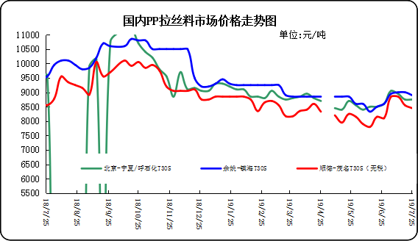

② 国内PP共聚市场价格走势图

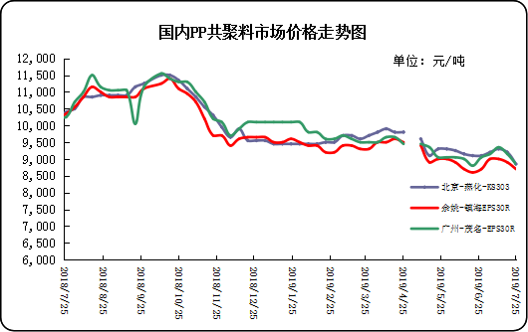

三、本周国际PP市场报价及走势图

1．一周国际PP市场价格汇总表
日期 | 类别 | FOB西北欧 | FD西北欧（合同价） | FAS休斯顿 | CFR远东 | CFR东南亚 | CFR东亚
2019-7-24 | PP纤维/注塑 | 1112-1116 | 1452-1456 | 1069-1091 | 1039-1041 | 1054-1056 | 1084-1086
2019-7-24 | IPP膜 | - | - | - | 1059-1061 | 1074-1076 | 1099-1101
2019-7-24 | BOPP | - | - | - | 1049-1051 | 1099-1101 | 1114-1116
2019-7-24 | PP共聚 | 1190-1194 | 1508-1512 | 1047-1069 | 1089-1091 | 1109-1111 | 1124-1126
备注 | 单位：美元/吨

2．国际PP市场价格走势图
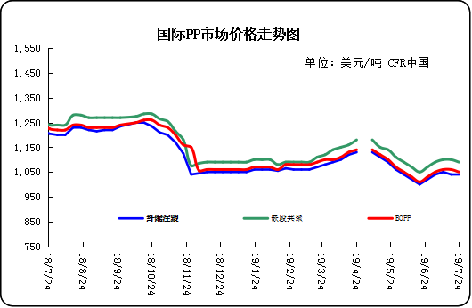

四、上游动态

1、国际原油期货价格走势图
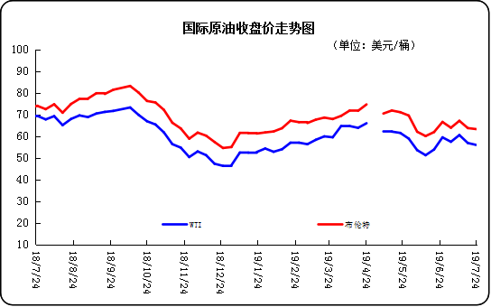

2、远东丙烯市场价格
日期 | FOB韩国 | CFR中国
7月24日 | 904-906 | 954-956
7月23日 | 904-906 | 954-956
7月22日 | 904-906 | 954-956
7月19日 | 904-906 | 954-956
7月18日 | 904-906 | 954-956
备注 | 美元/吨

3.亚洲丙烯价格走势图

